中共福建医科大学委员会党校健康学院分校第2期
入党积极分子网络培训教学计划教学计划
深刻领会党中央关于党的建设的重要思想，深入落实新时代党的建设总要求和新时代党的组织路线，做好新时代党员发展和教育工作，是实现党在新时代新征程使命的必然要求。根据《中国共产党章程》《2019-2023年全国党员教育培训工作规划》和《中国共产党党员教育管理工作条例》等有关要求，2023下半年国家教育行政学院将面向全国大学生入党申请人、入党积极分子、发展对象、预备党员和党员开展网络培训。为保障培训顺利开展，特制订本教学计划。
一、学习目标
培训旨在引导全体参训学员坚持以新时代中国特色社会主义思想为指导，全面贯彻党的二十大精神，坚持不懈用习近平新时代中国特色社会主义思想凝心铸魂，牢记党的性质宗旨，正确行使党员权利，认真履行党员义务，坚定拥护“两个确立”、坚决做到“两个维护”，持续加强党的创新理论武装，坚持学思用贯通、知信行统一，把新时代中国特色社会主义思想转化为坚定理想、锤炼党性、指导实践、推动学习的强大力量，自觉做共产主义远大理想和中国特色社会主义共同理想的坚定信仰者和忠实实践者，在全面建设社会主义现代化国家过程中贡献青春力量。
二、学习时间
学习时间为9月25日至11月1日。
三、学习方式
（一）电脑端：参训学员在大学生网络党校（www.uucps.edu.cn）进行注册，登录后使用组织本次培训的部门统一发放的学习卡，学习卡使用一次即可开始学习。
（二）移动端：参训学员下载大学生网络党校移动客户端（学习公社App）随时登录学习；参训学员也可微信关注“学习公社服务号”，进入微信服务号页面，获得更多咨询服务。
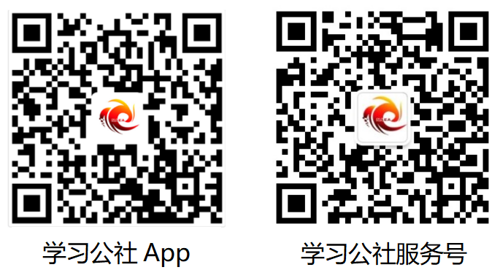
四、学习任务
本次培训分为课程学习、主题研讨、撰写思想汇报、在线考试四项学习任务。
学习任务 | 要求 | 权重
必修课程 | 修满不低于24学时（45分钟/学时）的必修课程。 | --
选修课程 | 自主选学，不做考核要求。 | --
主题研讨 | 结合培训心得和学习实际进行网上集中研讨，参加自主研讨不少于2次。推荐主题如下：  ◆谈谈如何落实党的二十大精神  ◆如何理解习近平新时代中国特色社会主义思想科学体系  ◆谈谈对党的性质宗旨的认识  ◆共产党员如何遵守党的纪律 | --
思想汇报 | 结合培训目标、培训内容和自身学习实际，围绕“新征程上，青年如何握紧‘接力棒’，走好奋斗路”主题，撰写一篇思想汇报，作为本次培训的学习成果。要求:不少于800字，思想性强、主题鲜明、条理清晰、结构完整、逻辑严谨、内容详实，如发现抄袭等情况不予结业。 | --
在线考试 | 完成在线考试，题型为单选、多选、判断，考试时间为60分钟，合格分数为60分，总分100分。 | 100%
五、证书认证
参训学员按照培训要求参与上述各项学习任务,且在线考试成绩达到60分，可以在电脑端【我的项目】→“学习档案-查看电子证书”下载、打印电子证书。
六、支持服务
学习过程中如有问题可通过以下渠道进行咨询：
1.咨询本单位负责此培训的管理员。
2.咨询大学生网络党校。
（1）热线电话
热线电话：400-811-9908。
时间：8:30—12:00，13:00—17:30，19:00—22:00，周末及节假日照常值班。
（2）在线客服
微信服务号咨询：关注“学习公社服务号”，进入服务号页面，点击下方菜单“支持服务→在线咨询”进入咨询页面。
平台咨询：登录后在页面右侧“咨询客服”窗口在线咨询。
时间：周一至周五：8:30—12:00，13:00—17:30。
（3）留言咨询
留言咨询：登录后在页面右侧“平台操作咨询”窗口留言咨询。

